


Semaine du 20 au 24 Novembre 2017


Lundi 20 Novembre 2017
Salade de jeunes pousses aux croutons
Hachis Parmentier

Liégeois de fruits

Mardi 21 Novembre 2017
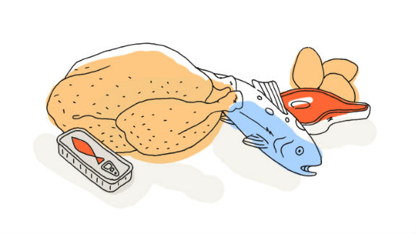
Friand à la viande
Filet de poisson sauce meunière
Courgettes aux herbes
Fromage
Fruits de saison

Mercredi 22 Novembre 2017
Salade de champignons de Paris
Blanquette de veau
Riz
Yaourt aux fruits
Madeleines
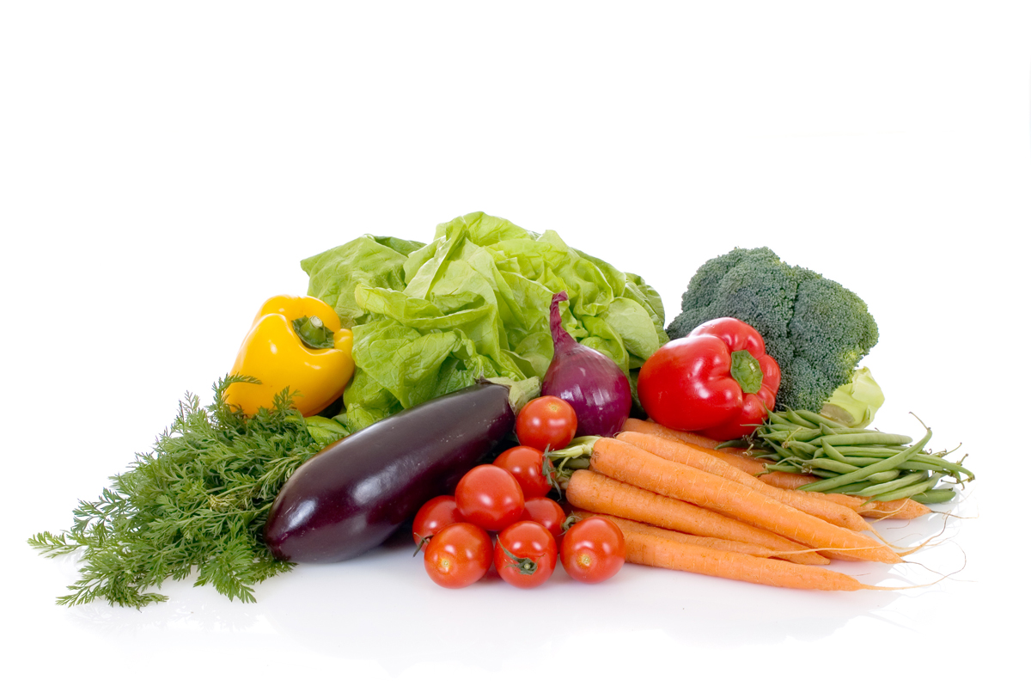
Jeudi 23 Novembre 2017
Macédoine de légumes
Petit salé
Lentilles
Fromage
Salade de fruits frais
Vendredi 24 Novembre 2017
Carottes
Bon Appétit !!!
Merguez
Semoule et ses légumes

Tartelette au chocolat

La Mairie se réserve le droit de modifier les menus en cas d’imprévu.
La viande de bœuf servie cette semaine est d’origine française

